2018年全国职业院校技能大赛
赛项申报书

赛项名称：汽车运用与维修技术
赛项类别：常规赛项行业特色赛项□
赛项组别：中职组□高职组
涉及的专业大类/类：交通运输类/道路运输类
方案设计专家组组长：
手机号码：
方案申报单位（盖章）：全国交通运输职业教育教学指导委员会、中国汽车维修行业协会、中国汽车保修设备行业协会

方案申报负责人：
方案申报单位联络人：
联络人手机号码：
电子邮箱：
通讯地址：
邮政编码：
申报日期：2017年8月28日

2018年全国职业院校技能大赛
赛项申报方案
一、赛项名称
（一）赛项名称
汽车运用与维修技术
（二）压题彩照
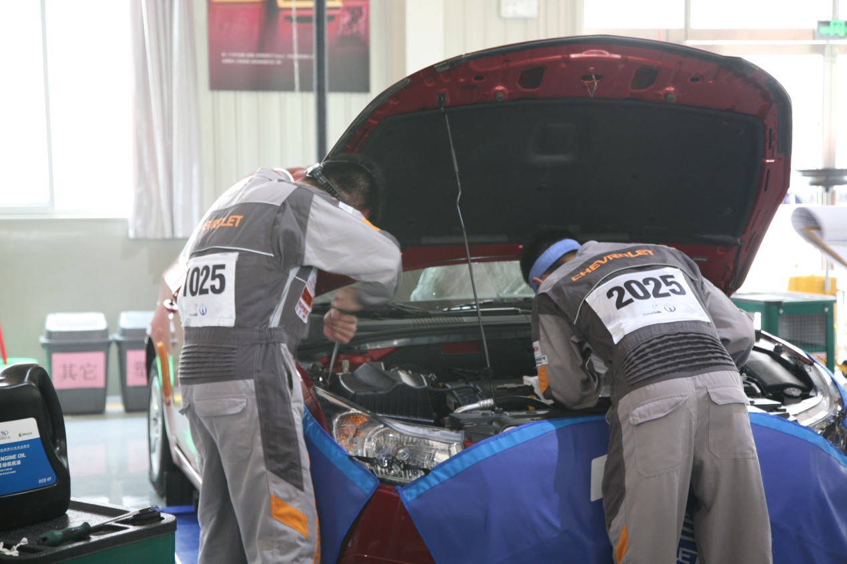
（三）赛项归属产业类型
现代服务业
（四）赛项归属专业大类/类
专业大类：交通运输类/道路运输类
专业目录：汽车运用与维修技术（600209）
二、赛项申报专家组
三、赛项目的
通过竞赛，检验各参赛高职院校汽车运用与维修技术专业人才培养质量，提高学生实际操作技能，提升学生职业岗位适应能力。以竞赛引领专业建设，促进教学改革，推进教学诊断与改进，全面促进优质高职院校建设和创新行动计划实施，培养适应汽车后市场发展需要的高素质技术技能型人才。
四、赛项设计原则
（一）公开、公平、公正。
（二）赛项关联了汽车维修行业中最基础的机修人才，专业在职业院校汽车技术专业中属于最基础的专业，服务国家汽车产业发展战略。
（三）竞赛内容对应汽车维修行业机修职业岗位、体现了专业核心能力与核心知识、涵盖丰富的专业知识与专业技能点。
（四）竞赛平台成熟。根据汽车维修行业特点，赛项选择相对先进、通用性强、社会保有量高的设备与软件。
五、赛项方案的特色与创新点
1.竞赛内容设计与行业、企业的实际工作岗位要求紧密接轨，符合国家产业政策，倡导节能减排、绿色维修作业，结合我国职业院校现状，在设备选用上既体现技术进步，同时综合考虑分期分阶段逐步提高。
2.在裁判方面，裁判人员由行业、企业和职业学校指导教师等多方面专家技术人员组成，采用计算机评判以及双人裁判原则，保证大赛的公平公正。
3.在资源转化方面，将以大赛项目为基础开发一批以企业适时技术为主的专业教材和电子课件，搭建行业、企业、学校交流平台。
六、竞赛内容简介（须附英文对照简介）
全国高职“汽车运用与维修技术”赛项是由教育部门、行业组织和相关企业共同举办的赛项，本赛项通过设置：发动机拆装仿真测试、汽车发动机检测诊断技术和汽车车身电气诊断技术三个比赛项目，检验高职院校的教学水平，促进校企合作，推动教学改革与生产实际相衔接。
英文：The Nationwide Higher Vocational Education Automobile Rational Use Knowledge and Servicing Competition is organized jointly by education sectors, trade organizations and relevant enterprises. The competition contents include the simulation testing of disassembling and assembling of engines, detecting and diagnostic technology of automobile engines, autobody electrical fault diagnosis. This event inspects the teaching level of higher vocational colleges, promotes school-enterprise cooperation and pushes education reform keeping pace with practices.
七、竞赛方式（含组队要求、是否邀请境外代表队参赛）
（一）组队要求：以省、自治区、直辖市和新疆建设兵团为建制组成代表队。计划单列市参加所在省（自治区）组队，不再单列。每代表队限报2组，每组3人，每校限报1组，不可跨校组队，每组选手限报指导教师2人。
（二）赛项不邀请境外代表队参赛，但欢迎境外有关人士观摩交流。
（三）比赛形式：比赛形式为团体赛，发动机拆装仿真测试为每位选手单独参赛，利用电脑仿真软件进行考核（取3位选手平均分）；汽车发动机检测诊断技术和汽车车身电气诊断技术为就车作业。
八、竞赛时间安排与流程
开赛式前一天报到，报到后，赛场按下表运行
日程 | 时间安排 | 竞赛内容 | 评分方式
第1天 | 8:00-9:00 | 开赛式
 | 9:00-10:00 | 分组抽签
 | 9:30-10:30 | 领队说明会
 | 9:30-12:00 | 选手熟悉实操场地
 | 14:00-15:30 | 汽车发动机拆装仿真测试 | 计算机自动评分
第2天 | 8:00-17:00 | 汽车发动机检测诊断技术 | 现场评分
第3天 | 8:00-17:00 | 汽车车身电气诊断技术 | 现场评分
第4天 | 9:00-11:00 | 闭赛式暨颁奖仪式
九、竞赛试题
竞赛试题在赛前1个月在竞赛网络平台上发布。
（一）发动机拆装仿真测试样题
1.拆装流程：
检查：发动机气密性；
拆卸：气缸盖；
测量：气缸盖的磨损程度；
安装：气缸盖；
2.样题（以拆卸气缸盖为例，利用仿真软件做如下操作）：
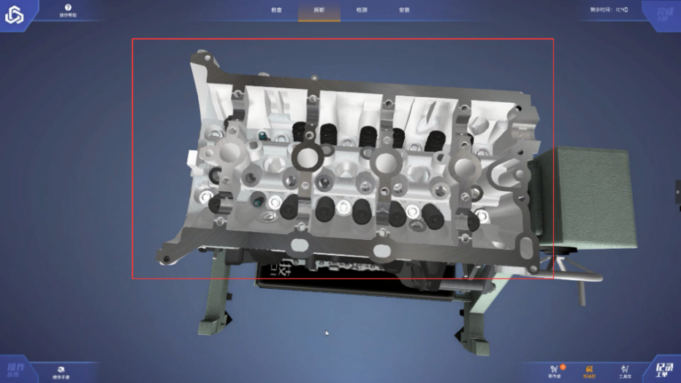

1）正确选择专用工具（大号棘轮扳手+大号长接杆+M12套筒）
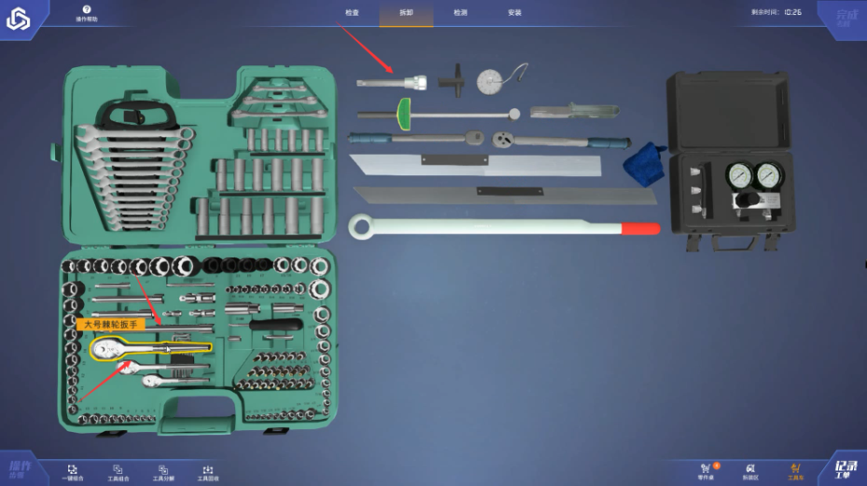
2）正确组合专用工具（点击左下角“工具组合”进行组合工具）
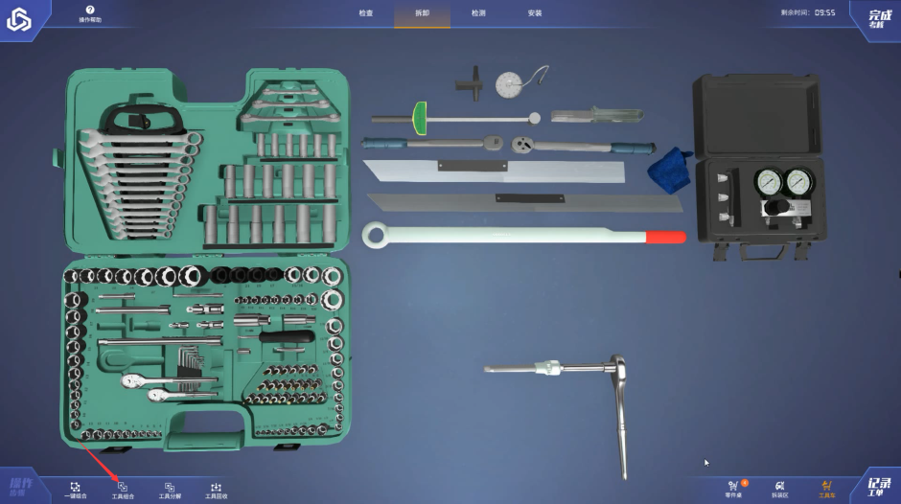
3）正确使用专用工具拆卸（点击需要拆卸的螺栓，由外向内交叉拆卸）
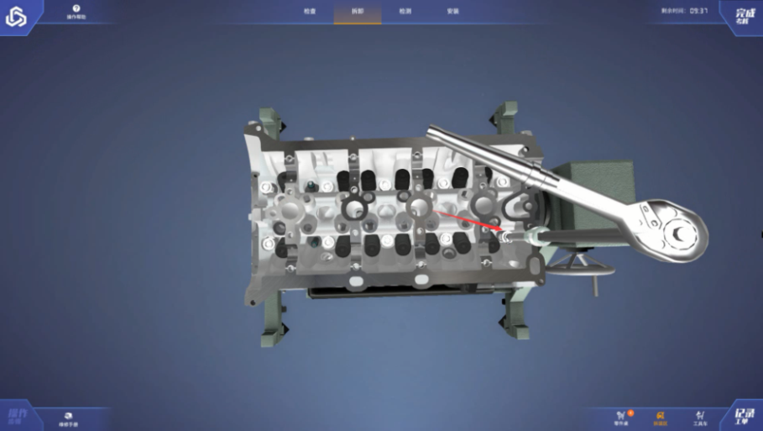
4）正确拆卸螺栓以及零部件（鼠标单机螺栓、零部件即可）
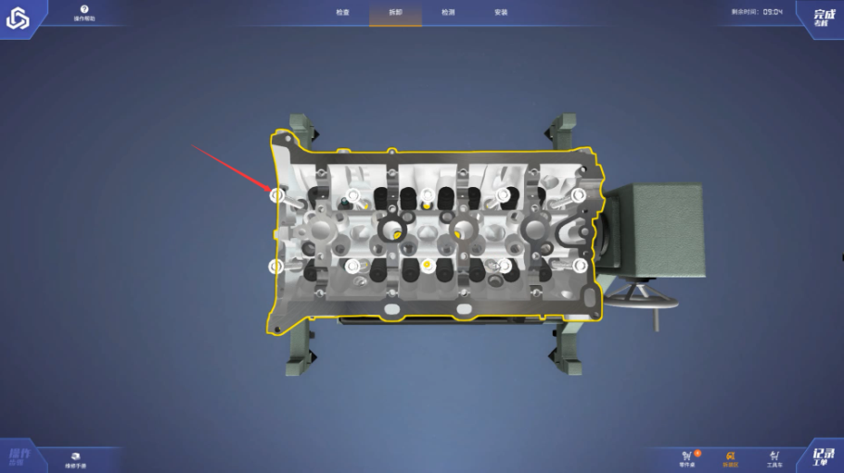
5）汽缸盖拆卸任务已完成！
（二）汽车发动机检测诊断技术样题
车辆  基本  信息 | 整车型号 | FV7187TFATG
 | 车辆识别代码 | LFV3A23CXC3040335
1 | 故障症状简要描述：  打开点火开关，EPC灯不亮；启动发动机，发动机启动后熄火。
2 | 利用故障诊断仪读取相关控制单元的故障代码信息：  √无法通讯 □无故障代码 □有故障代码
3 | 基于有故障代码的诊断信息，填写与故障相关的故障代码及含义，不用者不填：  故障代码 含义 是否始终记忆  无法通讯 不能读码 □是 □否  □是  □否  □是  □否
4 | 读取关键数据流（包含定格数据流或动态数据流），不用者不填：  无法通讯，不能读取数据流
5 | 故障原因初步分析：  根据当前仪表显示EPC灯不亮，起动机工作正常但发动机规律性熄火的故障症状，又结合诊断仪无法通讯的检测结果，可能原因为CAN线故障或ECU内部故障。
6 | 详细描述故障点及修复方法（要求写明具体故障部件或最近区间的线路故障，并写出故障点修复方法）：  发动机端CAN－H和CAN-L线路线路交叉错位，建议线路修复。
（三）汽车车身电气诊断技术样题
车辆  基本  信息 | 整车型号 | FV7187TFATG
 | 车辆识别代码 | LFV3A23CXC3040335
1 | 故障症状简要描述：  启动发动机，打开A/C开关，温度设置最低，空调不制冷。 | 所属系统：  □基本装备系统  □便捷系统  √空调系统
2 | 利用故障诊断仪读取相关控制单元的故障代码信息：  □无法通讯 □无故障代码 √有故障代码
3 | 基于有故障代码的诊断信息，填写与故障相关的故障代码及含义，不用者不填：  故障代码 含义 是否始终记忆  B10A915 空调压缩机激活断路/对地短路 √是 □否  □是  □否  □是  □否
4 | 读取关键数据流（包含定格数据流或动态数据流），不用者不填：  制冷剂压力 6.2 Bar  压缩机电流 0.00 A  压缩机负荷 0 N.m
5 | 故障原因初步分析：  根据空调不制冷的现象，结合诊断仪检测结果，可能的故障原因压缩机调节阀N280故障、N280相关线路故障或空调控制单元J255等。
6 | 详细描述故障点及修复方法（要求写明具体部件故障或最近区间的线路故障，并写出故障点修复方法）：  J255 T20C/18-N280/2之间线路断路，建议修复或更换线束。
十、评分标准制定原则、评分方法、评分细则
（一）评分标准的制订原则
竞赛着眼于提高学生的实际操作技能，注重操作过程。评分时，主要考核选手在作业过程中，工具、仪器、仪表、量具选择的合理性；工具、仪器、仪表、量具使用的正确性；安全文明作业情况；全部操作的规范性；作业项目的完整性。
（二）评分方法
1.竞赛评分
竞赛评分采用软件自动或双人裁判评分，即每组选手都有两名裁判进行评分。裁判员根据评分标准对过程和结果进行评判。所有选手的评分表都要求注明扣分值和扣分原因，由裁判员签字，再由各子赛项裁判长审核后签字确认；确认后的评分表由专人送往统计组，进行审核、统计后录入电脑统计系统，由系统自动转换成百分制后作为竞赛赛项成绩。
在竞赛成绩和名次发布前，还需子赛项裁判长、总裁判长、仲裁委员会成员和赛项监督长签字确认。
2.计分与排名
（1）发动机拆装仿真测试：占团体总分20%，每位选手仿真测试结束后，电脑自动评分，成绩取三位选手的平均分；
（2）汽车发动机检测诊断技术：占团体总分40%；
（3）汽车车身电气诊断技术：占团体总分40%。
（三）评分细则：
1. 发动机拆装仿真测试：
考核内容 | 评分标准 | 配分
拆、装流程 | 主要判断在拆装螺栓时是否按照原厂资料的规范顺序和步骤来拆装。  1、拆装顺序：4分  2、拆装规范操作：15分 | 19
操作规范 | 主要判断气密性检查、气缸盖拆卸、平面度测量、气缸盖安装这4个步骤中工具的选用和使用是否正确以及是否进行准备工作的操作。  1、作业准备：2分  2、工具选择和组合是否正确：13分 | 15
测量检查 | 主要判断气缸盖平面度测量过程中数据的来源是否可靠，测量过程中的操作是否规范。  1、测量的操作规范：11分  2、测量数据的记录：50分  1）记录各缸泄漏程度并判断8分；  2）填写气缸盖平面度间隙值数据42分。 | 61
分析报告 |  | 5
2. 汽车发动机检测诊断技术：
序号 | 项目 | 评分标准 |  | 配分 | 得分
1 | 职业素养 | 测试  准备 | □ 未正确进行蓄电池检查而直接进行诊断的，扣0.5分  □ 未安装挡块的，扣0.5分  □ 未安装翼子板布、座套、方向盘套的，每项扣0.5分  □ 驾驶员侧车窗玻璃未降落的，扣0.5分  以上累计最多扣分2分 | 2
 |  | 人物  安全 | □ 选手佩戴尖锐饰物的，扣0.5分  □ 选手未穿安全鞋的，扣0.5分  □ 维修过程，距离运动、高温等元件距离过近的，每次扣0.25，最多扣0.5分  □ 操作过程中，对测试设备和车辆可能构成损坏而被裁判制止的，每次扣0.5分，最多扣1分  □ 测试过程中，对线束构成损伤的，除责令其恢复外，每处扣0.5分，最多3分  □ 如果选手损坏车辆或设备，视情况终止比赛，但需要裁判写出说明，报裁判长同意  以上累计最多扣分4分 | 4
 |  | 5S  规范 | □ 地面或工作台不洁的，扣0.5分  □ 工具、设备摆放凌乱的，扣0.5分  □ 工具丢失或脱落的，扣0.5分  □ 起动车辆前未连接尾气排放装置的，扣1.0分  □ 出现肢体碰撞的，每次扣0.5分，最多扣1分  □ 如果选手造成严重的污染，视情况终止比赛，但需要裁判写出说明，报裁判长同意  以上累计最多扣分4.0分。 | 4
2 | 故障排除时检测设备的使用 | 诊断仪的使用 | 重点考察诊断仪的操作是否规范、方法是否正确、现场是否安全等（竞赛现场会细化）  □ 诊断插头选择错误，每次扣0.5分  □ ……  以上累计最多扣分3分。 | 3
 |  | 万用表的使用 | 重点考察万用表的操作是否规范、方法是否正确、现场是否安全等（竞赛现场会细化）  □ 万用表检测前未校零，每次扣0.5分  □ ……  以上累计最多扣分3分。 | 3
 |  | 示波器的使用 | 重点考察示波器的操作是否规范、方法是否正确、现场是否安全等（竞赛现场会细化）  □ 检测时测试线放置不当，每次扣0.5分  □ ……  以上累计最多扣分2分。 | 2
3 | 起动机运转正常，发动机不能动的故障排除 | 检查故障的思路、方法及规范性 | 重点考察故障检查思路是否清晰、方法是否正确及操作是否规范，存在以下情况相应扣分（竞赛现场会细化）  □ 诊断思路不清晰，酌情扣0.5～1分  □ 未使用跨接线直接检测，每次扣0.5分  □ ……  以上累计最多扣分4分。 | 4
 |  | 维修手册电路图的使用 | □ 排故过程没有查阅电路图等维修资料扣2分  □ ……  以上累计最多扣分2分。 | 2
 |  | 故障点是否排除及自制故障 | □ 能确定故障范围但不能排除故障点，每个故障扣3分  □ 不能确定故障范围，没有排除故障点，每个故障扣5分  □ 误判故障点或自制故障点，每次扣2分（裁判告知误判后选手可继续比赛）  □严重操作不当造成损坏或安全事故，裁判有权终止比赛，并由裁判长确认签字  以上累计最多扣分10分。 | 10
4 | 发动机运转不良的故障排除 | 检查故障的思路、方法及规范性 | 重点考察故障检查思路是否清晰、方法是否正确及操作是否规范，存在以下情况相应扣分（竞赛现场会细化）  □ 诊断思路不清晰，酌情扣0.5～1分  □ 未使用跨接线直接检测，每次扣0.5分  □ ……  以上累计最多扣分4分。 | 4
 |  | 维修手册电路图的使用 | □ 排故过程没有查阅电路图等维修资料扣2分  □ ……  以上累计最多扣分2分。 | 2
 |  | 故障点是否排除及自制故障 | □ 能确定故障范围但不能排除故障点，每个故障扣3分  □ 不能确定故障范围，没有排除故障点，每个故障扣5分  □ 误判故障点或自制故障点，每次扣2分（裁判告知误判后选手可继续比赛）  □严重操作不当造成损坏或安全事故，裁判有权终止比赛，并由裁判长确认签字  以上累计最多扣分10分。 | 10
5 | 气缸漏气量检测 | 检测方法及操作规范性 | 重点考察设备操作是否规范、方法是否正确、现场是否安全等（竞赛现场会细化）  □ 检测前，发动机未预热至正常温度，扣1分  □ ……  以上累计最多扣分5分。 | 5
 | 废气检测分析 |  | 重点考察设备操作是否规范、方法是否正确、现场是否安全等（竞赛现场会细化）  □ 检测前，废气分析仪未校零，扣1分  □ ……  以上累计最多扣分5分。 | 5
6 | 报告单分 |  | 依照报告单参考答案及实际填写情况而评分 | 40
3. 汽车车身电气诊断技术：
序号 | 项目 | 评分标准 |  | 配分 | 得分
1 | 职业素养 | 测试  准备 | □ 未正确进行蓄电池检查而直接进行诊断的，扣0.5分  □ 未安装挡块的，扣0.5分  □ 未安装翼子板布、座套、方向盘套的，每项扣0.5分  □ 驾驶员侧车窗玻璃未降落的，扣0.5分  以上累计最多扣分2分 | 2
 |  | 人物  安全 | □ 选手佩戴尖锐饰物的，扣0.5分  □ 选手未穿安全鞋的，扣0.5分  □ 维修过程，距离运动、高温等元件距离过近的，每次扣0.25，最多扣0.5分  □ 操作过程中，对测试设备和车辆可能构成损坏而被裁判制止的，每次扣0.5分，最多扣1分  □ 测试过程中，对线束构成损伤的，除责令其恢复外，每处扣0.5分，最多3分  □ 如果选手损坏车辆或设备，视情况终止比赛，但需要裁判写出说明，报裁判长同意  以上累计最多扣分4分 | 4
 |  | 5S  规范 | □ 地面或工作台不洁的，扣0.5分  □ 工具、设备摆放凌乱的，扣0.5分  □ 工具丢失或脱落的，扣0.5分  □ 起动车辆前未连接尾气排放装置的，扣1.0分  □ 出现肢体碰撞的，每次扣0.5分，最多扣1分  □ 如果选手造成严重的污染，视情况终止比赛，但需要裁判写出说明，报裁判长同意  以上累计最多扣分4.0分。 | 4
2 | 故障排除时检测设备的使用 | 诊断仪的使用 | 重点考察诊断仪的操作是否规范、方法是否正确、现场是否安全等（竞赛现场会细化）  □ 诊断插头选择错误，每次扣0.5分  □ ……  以上累计最多扣分3分。 | 2
 |  | 万用表的使用 | 重点考察万用表的操作是否规范、方法是否正确、现场是否安全等（竞赛现场会细化）  □ 万用表检测前未校零，每次扣0.5分  □ ……  以上累计最多扣分3分。 | 2
 |  | 示波器的使用 | 重点考察示波器的操作是否规范、方法是否正确、现场是否安全等（竞赛现场会细化）  □ 检测时测试线放置不当，每次扣0.5分  □ ……  以上累计最多扣分2分。 | 2
3 | 基本装备系统常见故障 | 检查故障的思路、方法及规范性 | 重点考察故障检查思路是否清晰、方法是否正确及操作是否规范，存在以下情况相应扣分（竞赛现场会细化）  □ 诊断思路不清晰，酌情扣0.5～1分  □ 未使用跨接线直接检测，每次扣0.5分  □ ……  以上累计最多扣分4分。 | 3
 |  | 维修手册电路图的使用 | □ 排故过程没有查阅电路图等维修资料扣2分  □ ……  以上累计最多扣分2分。 | 1
 |  | 故障点是否排除及自制故障 | □ 能确定故障范围但不能排除故障点，每个故障扣3分  □ 不能确定故障范围，没有排除故障点，每个故障扣5分  □ 误判故障点或自制故障点，每次扣2分（裁判告知误判后选手可继续比赛）  □严重操作不当造成损坏或安全事故，裁判有权终止比赛，并由裁判长确认签字  以上累计最多扣分10分。 | 10
4 | 便捷系统常见故障 | 检查故障的思路、方法及规范性 | 重点考察故障检查思路是否清晰、方法是否正确及操作是否规范，存在以下情况相应扣分（竞赛现场会细化）  □ 诊断思路不清晰，酌情扣0.5～1分  □ 未使用跨接线直接检测，每次扣0.5分  □ ……  以上累计最多扣分4分。 | 3
 |  | 维修手册电路图的使用 | □ 排故过程没有查阅电路图等维修资料扣2分  □ ……  以上累计最多扣分2分。 | 1
 |  | 故障点是否排除及自制故障 | □ 能确定故障范围但不能排除故障点，每个故障扣3分  □ 不能确定故障范围，没有排除故障点，每个故障扣5分  □ 误判故障点或自制故障点，每次扣2分（裁判告知误判后选手可继续比赛）  □严重操作不当造成损坏或安全事故，裁判有权终止比赛，并由裁判长确认签字  以上累计最多扣分10分。 | 10
5 | 空调系统常见故障 | 检查故障的思路、方法及规范性 | 重点考察故障检查思路是否清晰、方法是否正确及操作是否规范，存在以下情况相应扣分（竞赛现场会细化）  □ 诊断思路不清晰，酌情扣0.5～1分  □ 未使用跨接线直接检测，每次扣0.5分  □ ……  以上累计最多扣分4分。 | 3
 |  | 维修手册电路图的使用 | □ 排故过程没有查阅电路图等维修资料扣2分  □ ……  以上累计最多扣分2分。 | 1
 |  | 故障点是否排除及自制故障 | □ 能确定故障范围但不能排除故障点，每个故障扣3分  □ 不能确定故障范围，没有排除故障点，每个故障扣5分  □ 误判故障点或自制故障点，每次扣2分（裁判告知误判后选手可继续比赛）  □严重操作不当造成损坏或安全事故，裁判有权终止比赛，并由裁判长确认签字  以上累计最多扣分10分。 | 10
5 | 报告单分 |  | 依照报告单参考答案及实际填写情况而评分 | 42
说明：上述细则在赛项规程确定前会根据具体方案验证结果有所调整。
十一、奖项设置
（一）奖项设定为：一等奖占比10%，二等奖占比20%，三等奖占比30%（小数点后四舍五入）。
（二）获得一等奖的指导教师由组委会颁发优秀指导教师证书。
十二、技术规范
根据比赛发动机及比赛车型维修手册、设备使用说明等进行仿真测试和实操考核。
十三、建议使用的比赛器材、技术平台和场地要求
（一）比赛器材及技术平台
本次竞赛技术平台标准参考我国汽车维修行业相关标准确定。
发动机拆装仿真测试：主要使用计算机硬件和仿真测试软件；
汽车发动机检测诊断技术和汽车车身电气诊断技术：主要使用汽车维修通用工具、量具、仪器、仪表、工具车、汽车尾气分析仪、发动机翻转架、电脑综合诊断仪等设备；以及举升机、、压缩空气源等固定设备。
（二）场地要求
各分赛项竞赛地点分别设置在承办学校各汽车专业教学实训楼，各项目工位情况如下：
大项 | 分项 | 工位数量 | 备用工位 | 工位规格
汽车机电维修 | 仿真测试 | 200 | 1 | 计算机数量
 | 汽车发动机检测诊断技术 | 16 | 2 | 8m×5m
 | 汽车车身电气诊断技术 | 16 | 2 | 8m×5m
其他区域：在指定场地，设观摩区、展示区、点录区、休息区、统计室、仲裁室等区域。
十四、安全保障
- 领队、裁判、指导教师及参赛选手等所有人员不准在竞赛场所和禁烟区域吸烟。
- 参赛人员应服从命令，听从指挥，在规定区域内活动，不得擅自离开。
- 参赛人员必须按规定穿戴好劳动保护用具。
- 在考试和比赛过程中，参赛人员未经批准，不得进入赛场以外的区域，不准翻阅与竞赛无关的资料，不准操作与竞赛无关的设备。
- 参赛人员不得将竞赛承办单位提供的工具、材料等物品带出赛场。
- 参赛人员对竞赛过程安排或竞赛结果有异议时，可以通过领队向竞赛领导小组反映，但不得扰乱赛场秩序。对于违反赛场纪律、扰乱赛场秩序者将视其情节给予处理，直至终止比赛，取消竞赛资格。
- 大赛期间如发生火情、伤病等特殊情况，要保持镇静，服从现场工作人员指挥。
- 大赛期间，赛场应配备救护车、消防车等应急车辆，并配置相应的安保人员提供应急保障服务。
十五、经费概算
参照《2017年全国职业院校技能大赛赛项经费管理规定》的有关要求，制定赛项经费预算。
赛项总预算 240万，主要包括：印刷费，咨询费（劳务费）、邮电费、差旅费、租赁费、会议费、场地改造、设备购置、赛前培训、奖品、宣传、大赛成果转化等项目。
见下表：
序号 | 项目 | 概算
1 | 印刷费 | 30000
2 | 咨询费 | 400000
3 | 邮电费 | 20000
4 | 差旅费 | 150000
5 | 租赁费 | 300000
6 | 会议费 | 250000
7 | 培训费 | 100000
8 | 专用材料费 | 100000
9 | 场地搭建及宣传 | 300000
10 | 专用设备购置费 | 50000
11 | 选手奖品 | 200000
12 | 赛场改造 | 200000
13 | 资源成果转化 | 300000

十六、比赛组织与管理
（一）赛项申报由全国交通运输职业教育教学指导委员会、中国汽车维修行业协会、中国汽车保修设备行业协会组成。具体由中国汽车维修行业协会负责统筹协调，并设汽车运用与维修赛项协调办公室。
（二）承办学校配合进行赛场布置以及参赛接待工作；
（三）协办及支持企业负责技术支持及所有项目设备、通用工具、量具、仪表准备工作即主要技术平台搭建，并提供赞助经费。

十七、教学资源转化建设方案
（一）赛事视频编辑（2018年6月）
1.按要求将竞赛全过程，包括：开、闭幕仪式及全部竞赛过程整理出一份15分钟的视频资料；
2.对冠军选手及指导教师进行专题采访，提供一份15分钟的采访资料。
（二）比赛资料的整理（2018年4月）
对往届赛项技术资料、专家点评等资料进行整理，以网站专栏及《汽车维护与修理》增刊等形式展示给职业院校参考。
（三）课件开发（2018年9月）
选取典型项目，与专业教育软件公司合作开发3D多媒体课件。
（四）召开赛事总结交流会议（2018年8月完成）
通过与企业与学校的深入交流，进一步将企业现行技术和规范传递给职业院校，促进教学改革。
十八、筹备工作进度时间表

序号 | 时间节点 | 工作内容
1 | 2017年9月 | 方案申报
2 | 2017年11月 | 方案论证、设备遴选。
3 | 2018年2月 | 方案说明会（动员）
4 | 2018年2月—4月 | 赛场改造、设备安装、工具调配
5 | 2018年5月 | 裁判培训
6 | 2018年4—5月 | 前期组织、赛事执行
7 | 2018年8月 | 赛事总结
十九、裁判人员建议
序号 | 专业技术方向 | 知识能力要求 | 执裁、教学、工作经历 | 专业技术职称  （职业资格等级） | 人数
1 | 汽车运用与维修 | 熟悉机修故障诊断流程 | 有实操比赛裁判经历 | 高级 | 35
裁判总人数 | 35
二十、其他

